江西工程学院2020届毕业生春季网络双选会邀请函（线上）
尊敬的用人单位：
根据教育部及上级主管部门关于在新型冠状病毒防疫期间的相关指导精神，我校今年全面开启网络双选会，保证用人单位春季校招需求，诚挚邀请您来参加，具体报名事宜如下：
- 网络双选会报名时间：2020年2月18日-2020年2月26日
- 网络双选会召开时间：2020年2月27日-2020年3月26日
- 网络双选会报名须知：
- 提前准备相关电子资料
- 电子材料内容：注册单位信息（单位简介，需求专业，人数，岗位设置，薪资待遇及联络方式等）、三证合一社会统一信用代码、营业执照加盖公章照片、招聘人持身份证照片。
- 最新职位发布：保证学生春季投递简历等及时性。
- 网上报名
- 登陆我校智慧就业网，点击“企业登录/注册”，通过手机号或者邮箱注册（之前已有注册过智慧就业平台账号的直接登录）。进入后点击主页面导航栏“招聘会”，找到我校发布的招聘会进入详情页进行报名操作，详细操作见附件一。我校将尽快完成资质审核和双选会报名审核。
- 请及时登录就业网“企业登录/注册””-“招聘会”-“参加的招聘会”查看审核结果。通过审核的用人单位，视为加入本场网络双选会。我校毕业生可通过就业网本场双选会页面式移动端，进入网络会场，直接查看单位公司介绍和职位详情，有意向者直接投递电子简历。请通过审核的用人单位，安排专人查看毕业生简历并及时回复学生！

招聘工作联系人：丁老师 13807907215王老师 13507908371
签约工作联系人：赵老师 13979052821
QQ工作管理群：798431721
就业网网址：http://jxue.bestsep.com/
就业处智慧就业平台用人单位登陆入口：http://yuncompany.bestsep.com

感谢各用人单位的理解和配合，疫情之前，做好防护人人有责。我们相信，在党和政府的坚强领导下，在社会各界的大力支持下，我们同舟共济，妥善防护，一定能打赢这场疫情狙击战！

江西工程学院就业处
2020年2月18日

附件一：江西工程学院企业参与招聘会操作流程

附件一：
江西工程学院企业参与招聘会操作流程
操作问题反馈热线：15659101416
企业入驻高校
1. 注册企业账号
（1）打开网址【http://yuncompany.bestsep.com】，已有智慧就业平台账号的企业可以直接登录，没有账号的可以点击“注册”进入注册页面，见下图。
- 填写信息，进行企业账号注册，可选择手机或者邮箱注册，填写完注册信息后点击【下一步】，见下图。
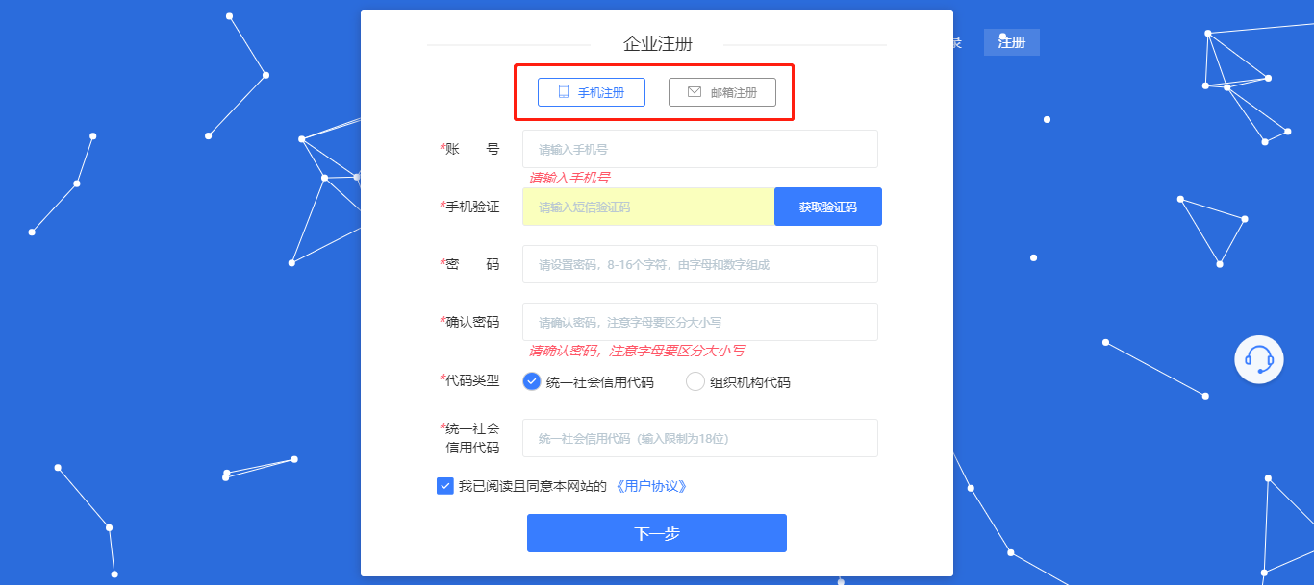
2.入驻高校
鼠标移至头像处，点击入驻管理进入，申请入驻【江西工程学院】，申请后学校将在【1】个工作日内完成企业资质审核，企业资质学校审核通过后，可在审核通过一栏进行查看，待学校审核完再进入下一步。
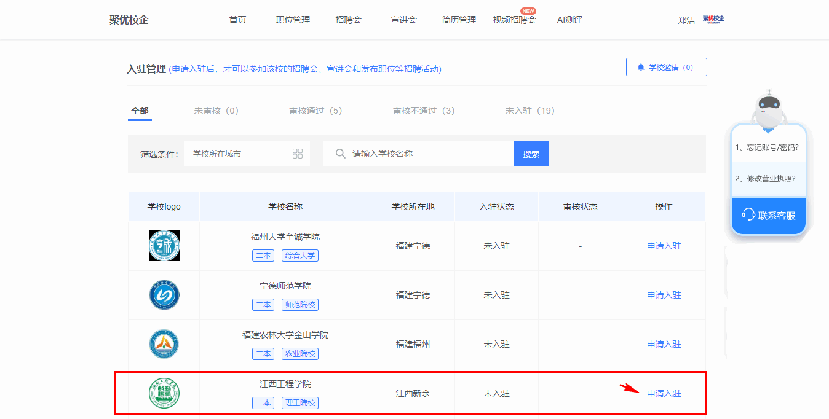

企业报名招聘会（入驻待学校审核通过后进入此步骤）
（1）点击导航栏【招聘会】，进入招聘会列表。选择【江西工程学院发布的招聘会】，点击查看详情，进入招聘会详情页面。
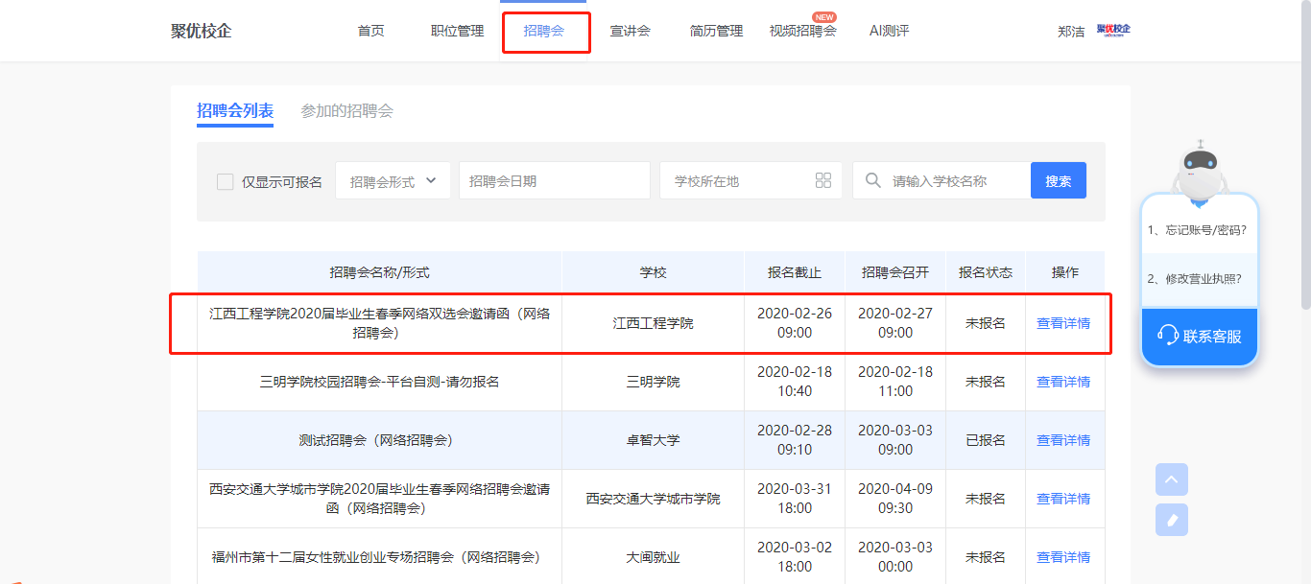
（2）在招聘会详情页面，点击【报名招聘会】，开始报名。第一步可选择填写申请说明，对需要学校提供的支持进行备注，若无特别说明，则点击【下一步】。
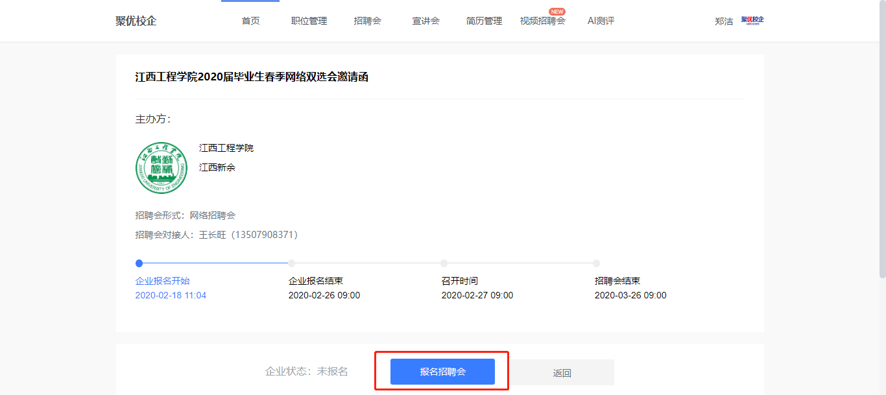
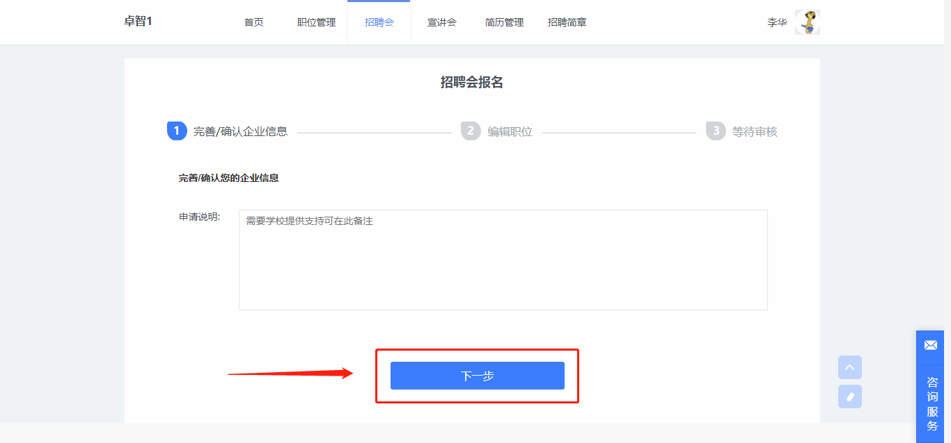
第二步编辑职位信息，职位可以新建也可以直接从已有职位中获取，编辑好职位后，可以删除职位也可以再次修改职位信息。
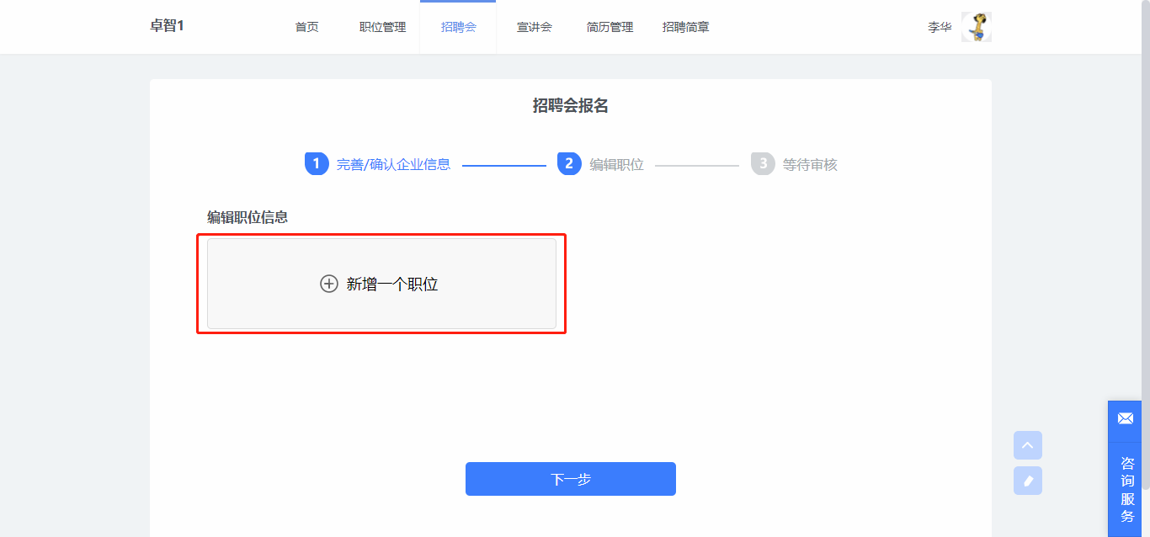
第三步等待审核结果。
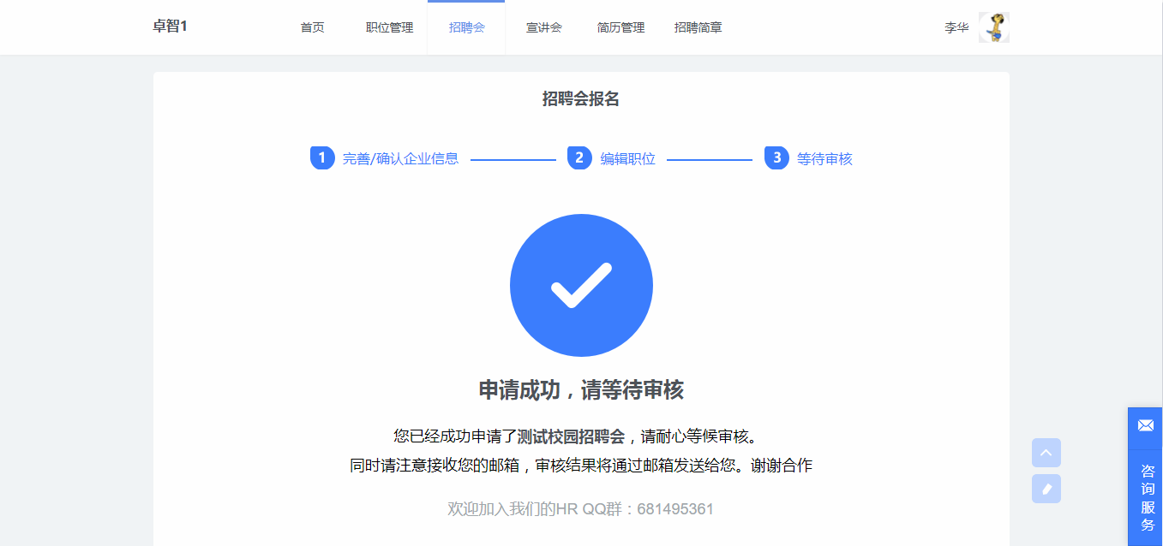
（3）点击导航栏【招聘会】，点击【参加的招聘会】按钮，可查看参加过的招聘会详情，查看招聘会报名审核状态，若审核不通过，可点击【重新申请】。

企业进行网络招聘会视频面试（报名待学校审核通过后进入此步骤）
1.简历处理，发起面试邀请
（1）点击导航栏【简历管理】，可查看处在各个状态的简历，也可以对简历进行筛选和面试、淘汰、操作。

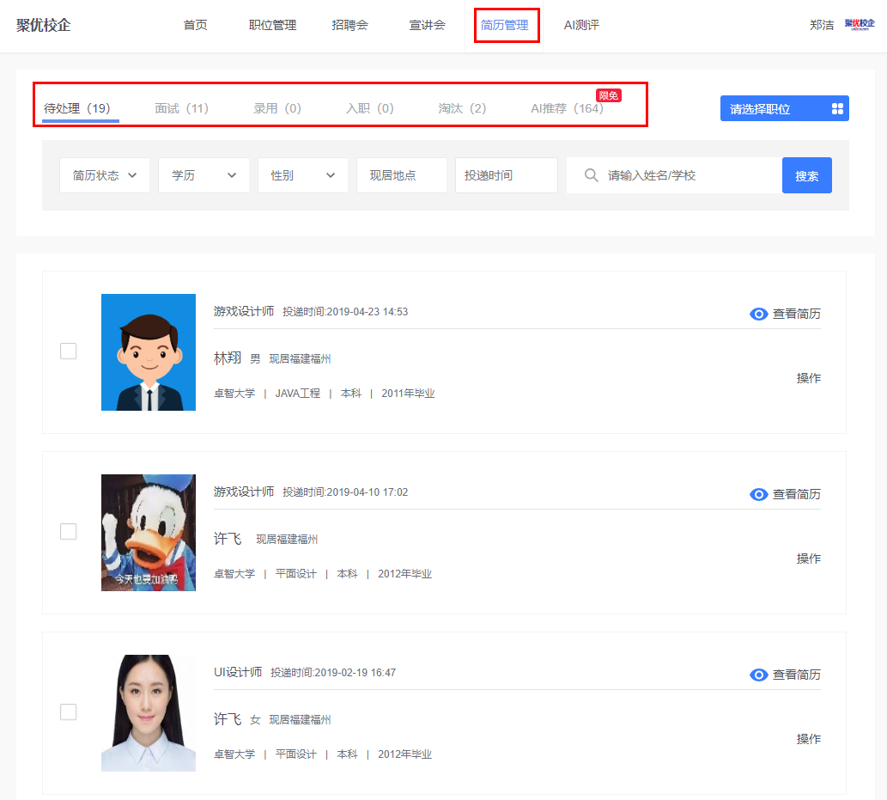
（2）点击导航栏【简历管理】，可查看学生投递的简历，并点击“面试”，填写线上面试的时间和联系方式即可对学生发起面试邀请。
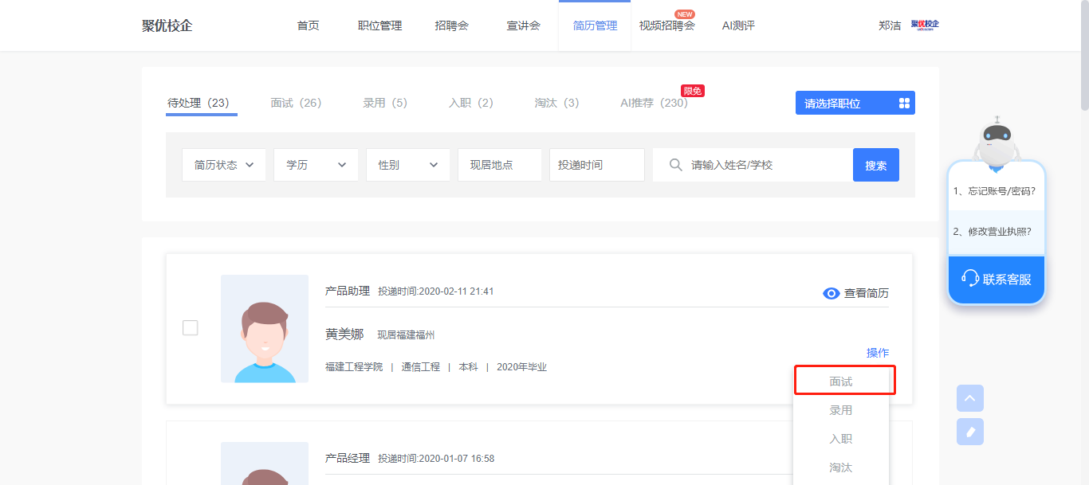
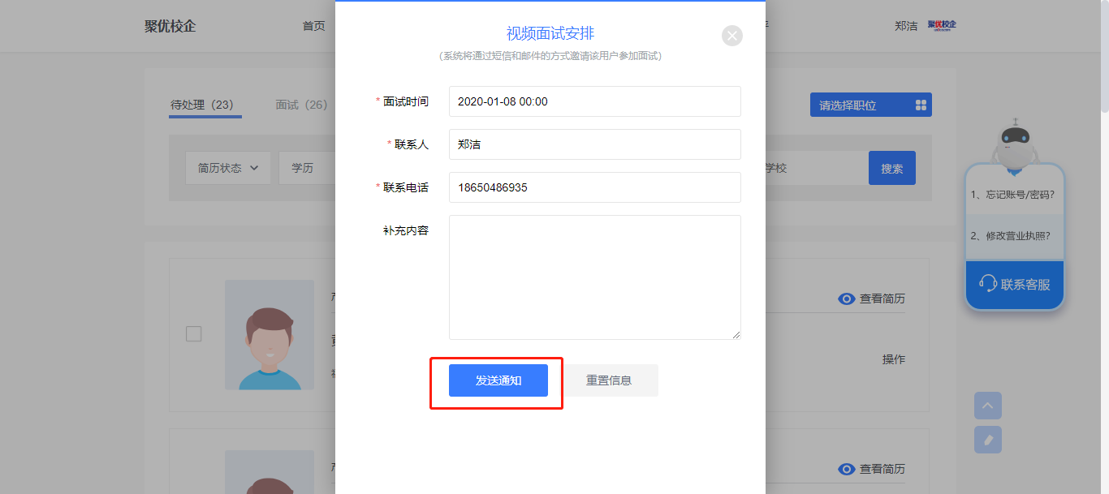

2.下载手机端APP，在约定时间进入视频面试
（1）下载“青藤就业-企业端”手机App，可扫描下面二维码，也可以在App Store或者安卓应用市场里搜索下载，如下图所示。
（2）输入账号密码（与Web端的账号密码一致），如下图所示。
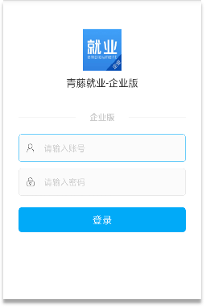
（3）点击页面视频面试，选定相应学生进入面试间。
